Što su rebusi? Odgovori na pitanje i zapiši u bilježnicu!

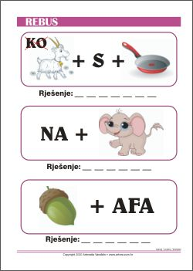
Ako trebaš pomoć u rješavanju ovih zagonetki, ovo su rješenja:
mišolovka, zastava, opasnost, žirafa, sokol, naslon.

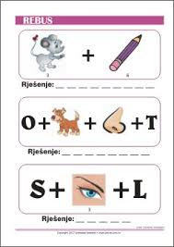
Izvor: artrea.com

